康寧學校財團法人康寧大學
社團會議記錄
時間：2016.06.22 | 地點：A500
主席：陳薇詩 | 應到人數：21 | 實到人數：21
記錄：鄭涵方
討論事項：
主席:進行第19屆護理科學會交接會議，麻煩各組依序上台交接交接
，過程我們每組均透過螢幕共同觀看內容及提問。
- 機動組組長:
報告者:劉昱佐
報告方式:口頭、簡報、交接資料(■電子檔 □書面 ■其他: 隨身碟、光碟(加冠音樂) )
- 機動組工作內容須到各處室借用物品，處理請假程序等
- 場地借用單→須至學務處和野聲館填寫(野聲館須寫二聯單)
- 比較大型的活動主要注意事項
- 科週會
準備科週會需要的音樂，音樂已存至隨身碟中供下屆使用
- 加冠典禮比較繁瑣，我負責的工作說明:
(1)開學第一週要將整學期野聲館場地借用完成(並與老師確認)
(2)借用設備內容:跟學校活動組借
投影機(需請老師寫公文至活動組(相關的資料電子檔存於隨身碟，並交由下屆組長)在總彩排可使用)
麥克風→活動組有2支、籃球框上音控室有4支
對講機
(3)提供外包音響廠商(今年無安排但去年有)→加冠練習時要確定是
否有需要
(4)請集體公假，老師考量會及中在某些班整天請假會出現上課人數太少，排班請公假(長期和臨時假單)
- 端午節的活動:這是機動組承辦的活動，因為人力不是那麼多，也是有其他組支援
4.該組需建置社員基本資料
二、活動組組長:配合每學期的活動
報告者: 陳妤婕、陳薇詩
報告方式:口頭 (□電子檔 □書面 □其他: )

1.每學期要做四個活動(可配合節慶)和一個服務學習和科週會
(1)盡量辦大型活動
(2)全校性
(3)科週會不算一個活動
2.活動組在年度重大活動參與
(1)迎新活動:事先規劃好遊戲內容，人員分配等等，人員需事先排練
(2)考照服務:
確認場地
準備食物.飲料
跟考場借桌子、布置場地
人員分配(分2個考場及上、下午)
(3)加冠典禮:一年級練唱人員(安排三年級各班2位)、平時練唱的管理人員安排、影片製作(一年級及三年級)， 跟過去不一樣的製作，如何尋求可以支援的人、加冠典禮、科學會的表演安排
3.準備各組的社員基本資料
三、文書組組長:
報告者: 陳盈瑄
報告方式:口頭、簡報、交接資料(■電子檔 □書面 □其他: )
1.每次開會須完成會議記錄，紀錄內容須給老師看過後簽名，送學務處；另一分電子檔需給可卿老師上傳道科學會目錄上
2.各項報各書交件時間:
(1)企畫書(參加人數填寫全校師生)→活動舉辦前一週交出
(2)加冠等大型活動需一個月前交至學務處
(3)成果報告→活動舉辦後15天內交出
3.各項活動的司儀稿及PPT，要確認內容要和一致
4.社員基本資料
5.準備評鑑資料 (內容:會議紀錄、簽到單、各項活動的企畫書、成果報告)
6.活動結束後也須負責至活動組核銷(由活動主辦人)
7. 建議未來是否各組成接活動之企劃書之擬訂及成果報告均由該組來完成。
四、美宣組組長:
報告者:林楚芸
報告方式:口頭、簡報、交接資料(■電子檔 □書面 □其他: )
1.海報製作
(1)電繪→檔案給老師看過，透過老師請學校印製
(2)手繪
2.海報張貼於學校前需至學務處蓋章
3.依活動類型製作道具
(1)PPT
(2)邀請函
(3)入場卷
(4)迎新活動道具
4.科服設計(請科學會組員投票並給老師一件)→請公關找廠商
5.加冠典禮活動部分準備事項:
(1)場地佈置
(2)製作名牌
(3)地標→貼在康寧大道
(4)邀請卡、給學姊和學妹的祝賀卡、二年級學姐的照片(張貼在野生館門口)
(5)海報張貼於各布告欄及E棟電梯，當天要貼在校門口(請學務處
蓋章)
6.任何東西製作完成要給老師看過
7.購買材料需打統編並將發票給總務組
8.科服希望能夠讓全護理科有機會購買，請下一屆納入會議議題
五、公關組組長:
報告者:吳佳橞
報告方式:口頭、簡報、交接資料(■電子檔 □書面■其他:廠商名片 )

1.主要工作
(1)聯絡、接洽廠商
(2)通知老師
2.加冠的相關事宜
(1)今年製作的紅布條的字可用替換的方式改掉
(2)邀請卡需和指導老師確認統一(送印前後老師及主任都要過目)
(3)今年因花了一筆很多費用買電子蠟燭，未來使用壽命(使用完畢電池要取出)
(4)由老師確認貴賓名單，請安排組員與老師約時間做初步接洽，之後老師會請科老師安排接待，當天接待今年時由會長分配。
(5)不要放奶油、沙拉餐盒(易腐壞)
(6)買東西要打統編
(7)卡片盡量和廠商壓低價格
(8)場佈請廠商來學校並邀請老師溝通樣式
(9)任何簽約要找老師一起簽
六、總務組組長:
報告者:涂淑瑄
報告方式:口頭、簡報、交接資料(□電子檔 □書面 █其他: 交接如1-(12)說明 )
1.主要工作
(1)存、領錢
(2)確認各組給的發票有統編→42321102(如沒統編可請店家補開
發票或蓋店章)
(3)影印等沒有發票的要寫原因、什麼人、什麼是、多少錢、為了
什麼，交給總務
(4)拿到發票後要記帳並核對前才有無錯誤
(5)領錢要找活動組怡伶老師(事先開會、跟老師討論金錢用向)
(6)本屆餘額29萬(加冠典禮2萬2千元核銷還沒下來)
(7)需換印章，換成新會長名字印章的印章
(8)護理科章有兩個
(9)科辦鑰匙有一共有三支
(10)整個學年訂便當次數不可超過20次
(11)匯錢寫康寧大學護理科XXX
(12)交接有帳本、發票(評鑑時會用到，電子發票要列印)、冷氣卡、
影印卡(129元)、舊校歌光碟、空白收據X4、科學會的校徽貼
紙、存摺3本、印章X4(護理科章X2→康專、康大，私章X2)
(13)戶頭名字是會長的名字
- 請領款項過程中雖然老師限制很多，都須經過指導老師確認可以後才到怡伶老師處進行提領程序

七、評鑑相關注意事項
報告者:陳薇詩
報告方式:口頭、簡報、交接資料(■電子檔 □書面 □其他: )
分享今年在會長校外實習及團隊的變動下又碰到評鑑，透過大家分工及不斷的補充資料及對活動的了解，這是每個組員都要知道的，我們獲得一等獎，真的很用心
(1)今年度活動行事曆及各項成果活動
(2)評鑑本外可貼設計logo較美觀
(3)組織章程若要更改需朝開會議，討論更改的項目、細項並請文書組附註
(4)計畫(短期、中期、長期)
(5)準備組長、組員名單，也可準備陸續招新人進入科學會
(6)財務佔評鑑很多分數，需要確實更新資料
(7)行事曆上有的活動皆需要企畫書、會議紀錄、對應成果報告均要出來
方又圓老師/林千惠老師總結及建議:
- 今年巧遇會長因下學期實習，團隊確實變動對同學及老師都在磨合及挑戰中完成。建議:年度哪些活動由各組認養及負責，不需變動會長包含副會長都應該擔任大活動的主持，今年會長雖在實習，對活動掌控及意見的提供都能做好角色職分，對選舉的負責態度。
- 今年做了很好的示範，交接過程每組正式的以簡報及交接資料，清楚且公開。
- 活動的所有資料，獲得相當辛苦，透過科的網頁我們是歷年最多資料，提供學弟妹各式的範本參考。

活動照片
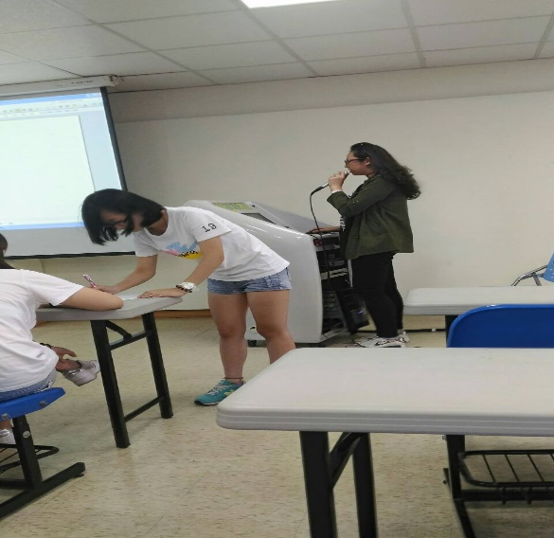 | 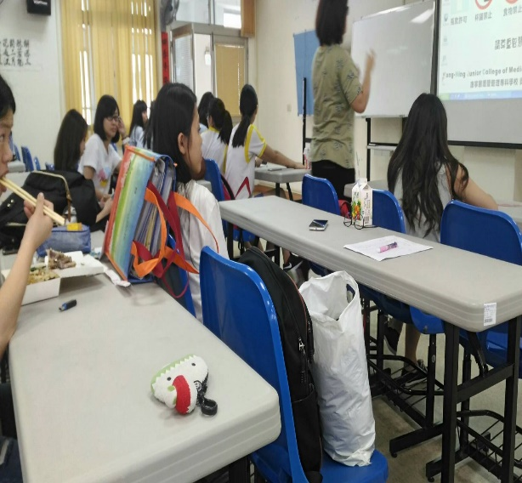
公關組交接報告 | 文書組交接報告
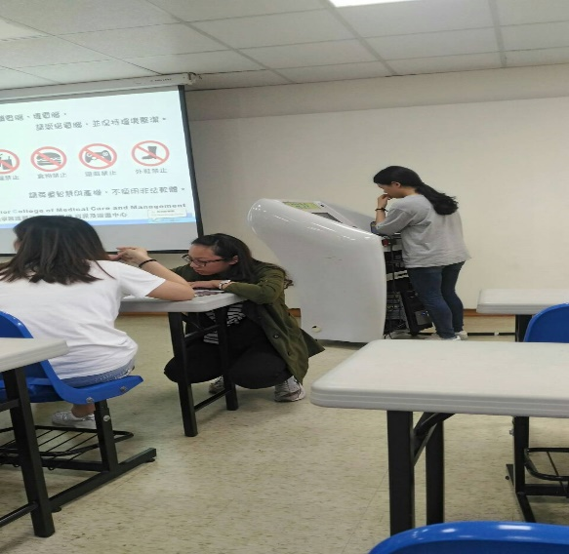 | 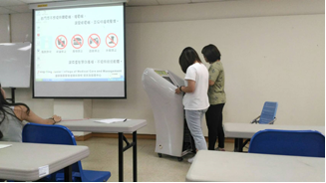
總務組交接報告 | 評鑑相關說明交接
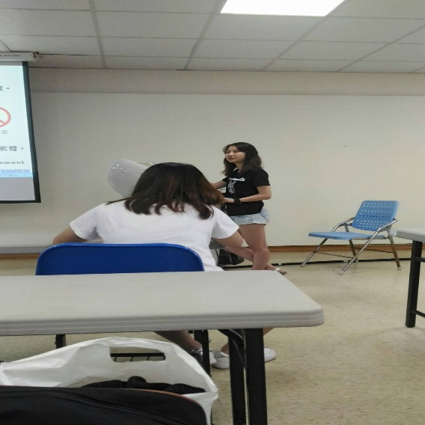 | 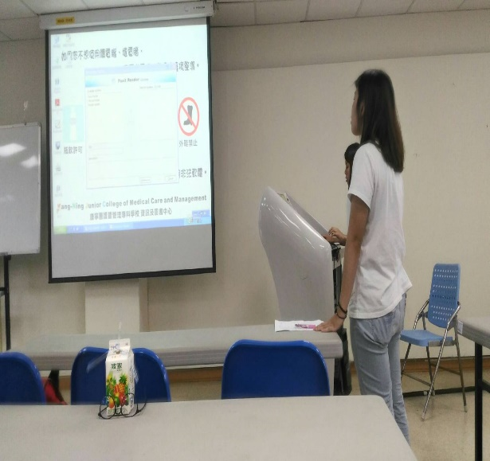
活動組交接報告 | 美宣組活動報告
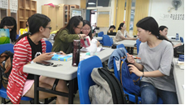 | 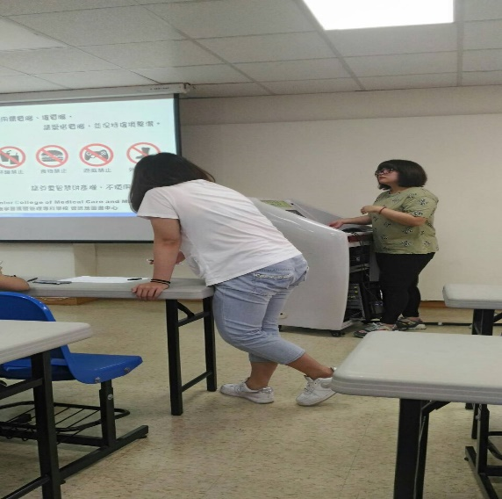
報告完後資料交接 | 提問及說明

